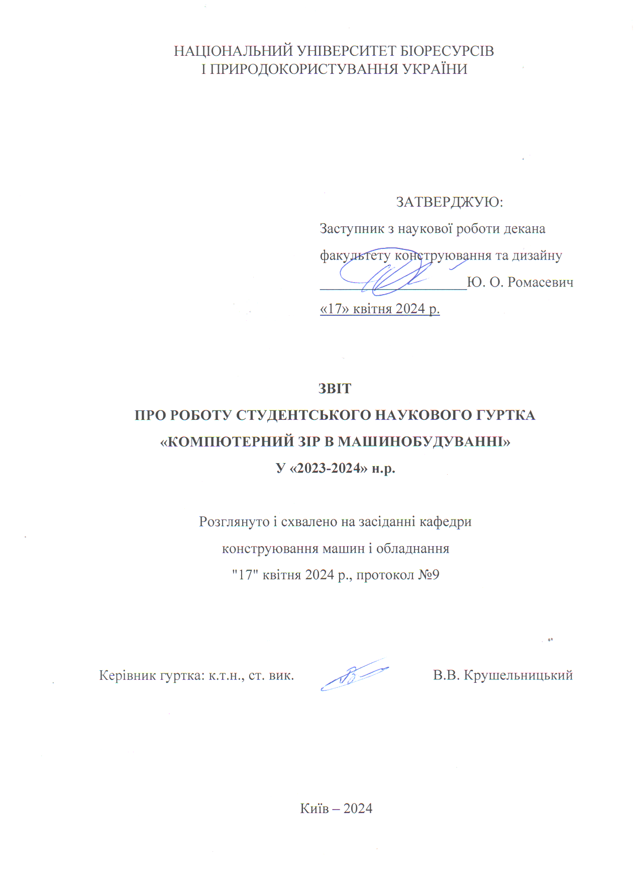

Гурток «Комп’ютерний зір в машинобудуванні»

Список діючих членів гуртка (2023-2024 н. р.) :
- Агєєв Микита ГМаш – 2002
- Балюк Юрій – Гмаш с.т.
- Данілов Андрій ГМаш – 2102
- Данилюк Олександр АІ – 2303
- Загородний Назар АІ – 2303
- Гребінка Сергій АІ - 2303
- Іглінський Олександр ГМаш – 2203
- Кухаренко Євгеній ГМаш - 1902
- Лінник Вадим ГМаш - 2102
- Лук'яненко Андрій РОБ - 2306
- Паламарчук Владислав РОБ – 2306
- Перець Євген ГМаш – 2102
- Потапенко Олександр ГМаш – 2002
- Пріма Олександр ГМаш
- Сачик Денис Гмаш – 2202
- Сулій Дмитро Гмаш – 2001
- Стефанишин Владислав ГМаш – 2002
- Стахова Валентина ГМаш - 2101
- Музира Руслан ГМаш - 2002 – староста
- Назаров Максим ГМаш - 2002
- Яремчук Дарина ГМаш - 2002

Керівник гуртка: ст. вик. каф. конструювання машин і обладнання
В. В. Крушельницький.

Звітний період – 2023-2024 навчальний рік.

Наукова спрямованість гуртка – дослідження принципів розпізнавання об’єктів на рисунках та на відео з використанням мов програмування.
Кількість студентів, залучених до роботи гуртка (не членів гуртка) – 4.
Результативні показники роботи гуртка:
- кількість тез, матеріалів доповідей членів гуртка - 0;
- кількість статей, опублікованих членами гуртка – 0;
- кількість статей членів гуртка, опублікованих у фахових виданнях, у т.ч. у співавторстві з керівником гуртка - 0;
- кількість патентів на корисну модель або винахід, отриманих
членами гуртка - 0
- участь студентів-учасників гуртка в семінарах, конференціях, тощо - 0;
- кількість студентів-учасників гуртка у виставках, форумах, фестивалях – 0;
- кількість студентів-учасників гуртка в Міжнародних та Всеукраїнських наукових студентських олімпіадах, Всеукраїнському конкурсі студентських наукових робіт - 0;
- забезпечення діяльності Web-сторінки гуртка – https://nubip.edu.ua/node/83392.

НУБіП України Ф-7.5-2.2.3-02

План-графік роботи наукового гуртка «Комп’ютерний зір в машинобудуванні» на 2023-2024 навчальний рік
№ п/п | Заходи | Дата проведення | Місце проведення | Відповідальний
1 | Затвердження тем наукових досліджень, організаційні питання | 14.08.2023 - 21.08.2023 | ауд. 358,  корп. 11 | Крушельницький В. В.
2 | Мова програмування Python (Створення функцій та область видимості змінних) | 21.08.2023 – 04.09.2023 | ауд. 358,  корп. 11 | Крушельницький В. В.
3 | Мова програмування Python (Робота з масивами та матрицями NumPy) | 04.09.2023 – 18.09.2023 | ауд. 358,  корп. 11 | Крушельницький В. В.
4 | Мова програмування Python (Зчитування та збереження рисунків у OpenCV) | 18.09.2023 – 02.10.2023 | ауд. 358,  корп. 11 | Крушельницький В. В.
5 | Мова програмування Python (Отримання відео з камери та базові операції) | 02.10.2023 – 16.10.2023 | ауд. 358,  корп. 11 | Крушельницький В. В.
6 | Мова програмування Python (Обробка зображень в OpenCV) | 16.10.2023 – 30.10.2023 | ауд. 358,  корп. 11 | Крушельницький В. В.
7 | Мова програмування Python (Системи комп'ютерного зору в сільському господарстві) | 30.10.2023 – 13.11.2023 | ауд. 358,  корп. 11 | Крушельницький В. В.
9 | Мова програмування Python (Побітові операції із зображеннями) | 13.11.2023 –  27.11.2023 | ауд. 358,  корп. 11 | Крушельницький В. В.
10 | Мова програмування Python (Відстежування об’єктів заданого діапазону кольорів) | 05.02.2024 – 19.02.2024 | ауд. 358,  корп. 11 | Крушельницький В. В.
11 | Мова програмування Python (комп’ютерний зір у сільському господарстві, оформлення проєктів у кваліфікаційні роботи) | 19.02.2024 – 04.03.2024 | ауд. 358,  корп. 11 | Крушельницький В. В.
12 | Мова програмування Python (Порогова обробка зображень) | 04.03.2024 – 25.03.2024 | ауд. 358,  корп. 11 | Крушельницький В. В.
13 | Мова програмування Python (Порогова обробка зображень) | 25.03.2024 – 15.04.2024 | ауд. 358,  корп. 11 | Крушельницький В. В.
14 | Мова програмування Python (Визначення градієнта зображення) | 15.04.2024 – 15.05.2024 | ауд. 358,  корп. 11 | Крушельницький В. В.

Керівники наукового гуртка
«Комп’ютерний зір в машинобудуванні» ____________ В.В. Крушельницький

Завідувач кафедри конструювання машин __________________В.С. Ловейкін
